
國小低年級生家庭暴力暨性侵害防治宣導 親子學習單
臺南市政府家庭暴力暨性侵害防治中心提供

小紅帽跟媽媽要去外婆家，但是半路有許多蘋果擋住去路，只有回答完問題，才可以順利通過，大家一起來幫助小紅帽跟媽媽一起到外婆家吧！
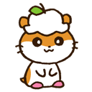

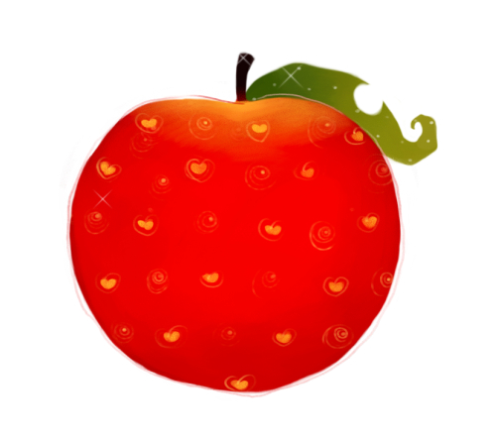

一、什麼是家庭暴力？
( )家庭暴力是犯罪的行為。
( )言語辱罵詛咒、威脅恐嚇都算是家庭暴力。

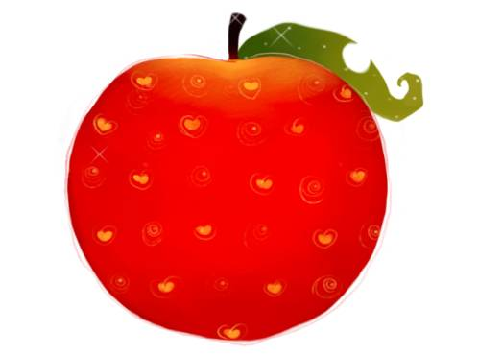

二、如果遇到家庭暴力要怎麼辦？
( )打113全國保護專線求助。
( )隔天去學校報告老師。
( )趕快離開現場。
( )情況危險的時候打110請警察伯伯協助。

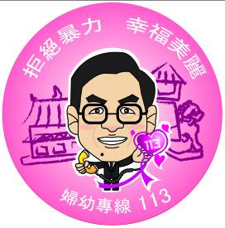

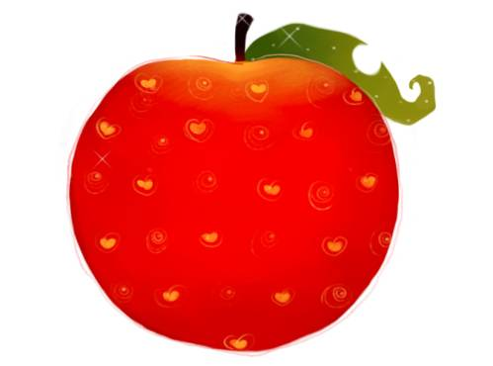
三、家庭暴力的迷思
( )家庭暴力是暴力行
為，不是家務事。
( )被家暴一定要告訴別
人，不可以忍耐。

剩下最後一顆蘋果了，蘋果公主要家長一起作答喔！
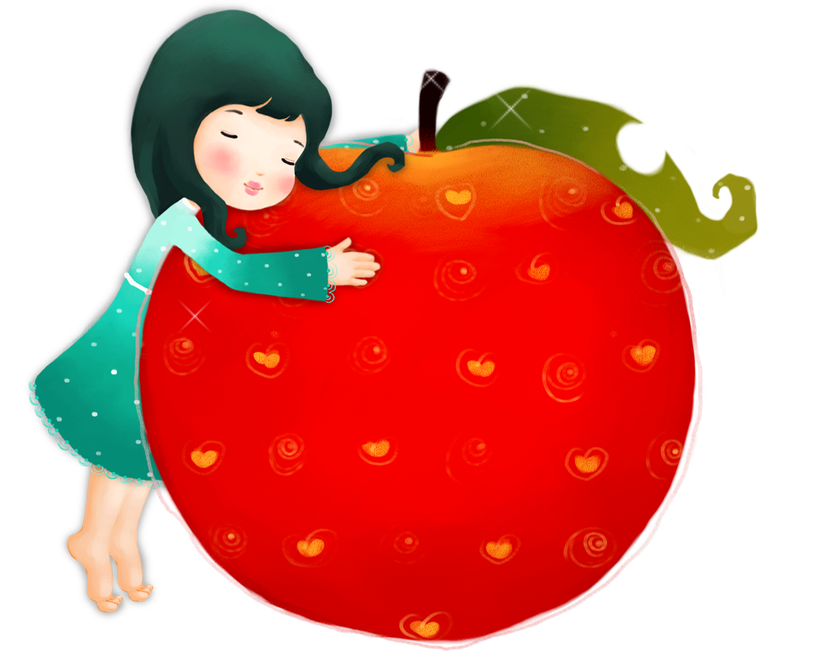

（ ）孩子做錯事應該要管教，但不可以過度。
（ ）目睹家暴的孩子就算沒有被打，還是對身心發展會有不良的影響。
兒童及少年福利法32條規定，不
得讓 歲以下的孩童獨留在 家，違反規定將處新臺幣 以上， 以下罰鍰

～沒有任何一個人有權利對你進行肢體，性或情緒的虐待，人人都有免於暴力、恐懼、與受虐的權利。～

提醒您:：

兒童及少年福利法32條規定，不得讓六歲以下的孩童獨留在家，違反規定將處新臺幣3000以上，15,000以下罰鍰。

臺南市政府家庭暴力暨性侵害防治中心
和您ㄧ同拒絕暴力、迎接幸福美麗

服務時段：08:00~12:00；13:30~17:30(周一～周五)
諮詢電話：06-2988995；24小時全國保護專線：113
地址：708臺南市永華路二段6號7樓

家長簽名_______________
您與學生之關係上，您是學生之__________

